Archivní číslo vzorku | 10726
Odběrové číslo vzorku | Vz 1
Pořadové číslo karty vzorku v databázi | 1652
Místo | Litomyšl, Jiráskovo náměstí
Objekt | Socha SV. J. NEPOMUCKÉHO
Místo odběru popis | 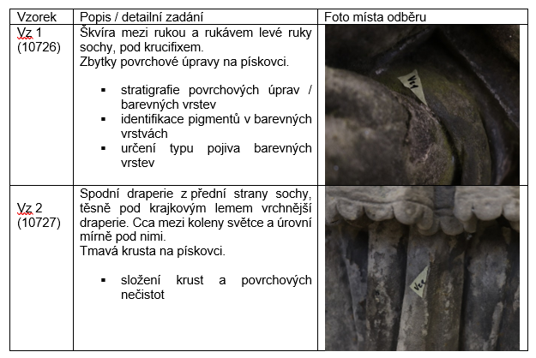
Místo odběru foto
Typ díla | socha
Typ podložky (v případě vzorků povrchových úprav / barevných vrstev)
Datace objektu
Zpracovatel analýzy | Bayer Karol
Datum zpracování zprávy k analýze | 2. 2. 2022
Číslo příslušné zprávy v databázi zpráv | 2022_9

Výsledky analýzy
Vz 1  (10726) | Škvíra mezi rukou a rukávem levé ruky sochy, pod krucifixem. Zbytky povrchové úpravy na pískovci.  - stratigrafie povrchových úprav / barevných vrstev  - identifikace pigmentů v barevných vrstvách  - určení typu pojiva barevných vrstev | 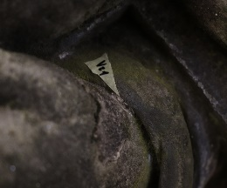

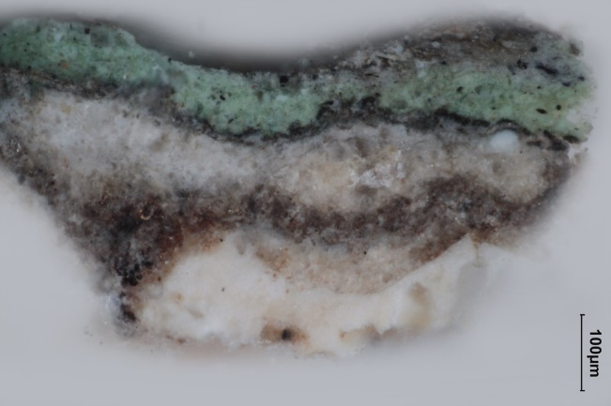  Nábrus, bílé dopadající světlo, fotografováno při zvětšení mikroskopu 200x | 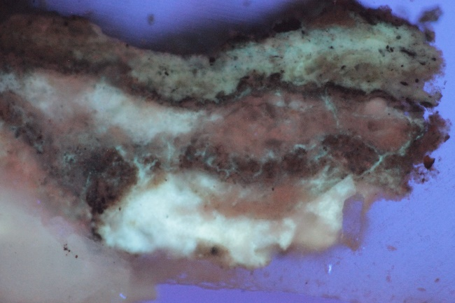  Nábrus, dopadající světlo, excitace UV světlem, fotografováno při zvětšení mikroskopu 200x
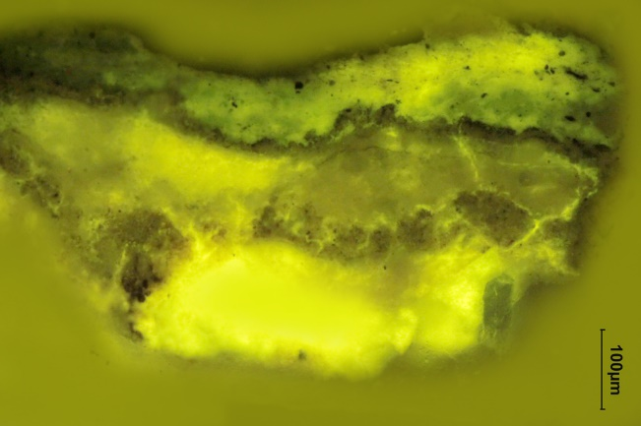  Nábrus, dopadající světlo, excitace modrým světlem, fotografováno při zvětšení mikroskopu 200x | 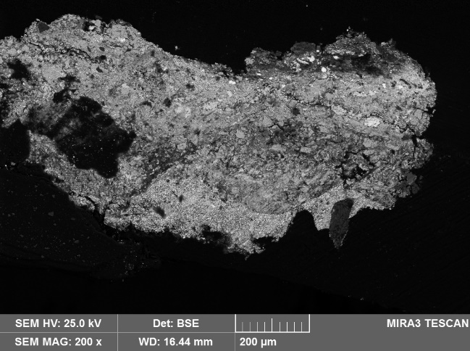  REM-BSE, rastrovací elektronový mikroskop, detektor zpětně odražených elektronů

Popis a složení vrstev
Vrstva | Popis a složení vrstvy
- | Tenká tmavá vrstva - nečistoty
5 | Zelená vrstva
- | Tmavá vrstva - nečistoty
4 | Bílá, našedlá vrstva – obsahuje olovnatou bělobu, malou příměs barytové běloby, pojivem je vysychavý olej*
3 | Šedohnědá vrstva – obsahuje olovnatou bělobu, zemitý pigment, příměs barytové běloby a uhlíkaté černě, pojivem je vysychavý olej*
2 | Bílá vrstva – obsahuje olovnatou bělobu, příměs barytové běloby, pojivem je vysychavý olej*
1 | Bílá vrstva – obsahuje olovnatou bělobu, velmi malou příměs barytové běloby, pojivem je vysychavý olej*
0 | Ojediněle zrna pískovce

*Pozitivní důkaz na vysychavé oleje (důkaz na alkalické zmýdelnění; důkaz na přítomnost glycerolu)

Fotodokumentace analýzy

